ｽﾍﾟｸﾄﾙﾗﾍﾞﾙ: ｽﾍﾟｸﾄﾙ 1

ﾗｲﾌﾞﾀｲﾑ 120.0 s

収集ｼﾞｵﾒﾄﾘ[度] :

試料傾斜角 = 0.0

方位角 = 0.0

ｴﾚﾍﾞｰｼｮﾝ = 30.0

加速電圧 = 10.00 kV

ｽﾍﾟｸﾄﾙ全ｶｳﾝﾄ数 = 214416

|  |  |  |  |
| --- | --- | --- | --- |
| ｻﾝﾌﾟﾙﾃﾞｰﾀ : | ｴﾈﾙｷﾞｰ[eV] | 分解能[eV] | ｶｳﾝﾄ数 |
| ｽﾄﾛｰﾌﾞ : | 3.8 | 51.83 | 1193350 |
|  |  |  |  |

定量最適化がおこなわれていません

ｽﾍﾟｸﾄﾙ処理 :

省略されたﾋﾟｰｸはありません

処理ｵﾌﾟｼｮﾝ : 酸素 ｽﾄｲｷｵﾒﾄﾘ (ﾉｰﾏﾗｲｽﾞ)

繰り返し回数 = 2

ｽﾀﾝﾀﾞｰﾄﾞ :

Na Albite 1999/06/01

Mg MgO 1999/06/01

Al Al2O3 1999/06/01

Si SiO2 1999/06/01

P GaP 1999/06/01

S FeS2 1999/06/01

K MAD-10 Feldspar 1999/06/01

Ca Wollastonite 1999/06/01

Cr Cr 1999/06/01

Mn Mn 1999/06/01

Fe Fe 1999/06/01

Ni Ni 1999/06/01

|  |  |  |  |  |  |
| --- | --- | --- | --- | --- | --- |
| 元素 | 質量濃度 | 原子数 | 化合物 | 化学式 |  |
|  | [%] | 濃度[%] | 濃度[%] |  |  |
| Na K | -0.03 | -0.08 | -0.04 | Na2O |  |
| Mg K | 1.07 | 2.87 | 1.78 | MgO |  |
| Al K | 7.33 | 17.67 | 13.85 | Al2O3 |  |
| Si K | 0.06 | 0.15 | 0.13 | SiO2 |  |
| P K | -18.47 | -38.78 | -42.31 | P2O5 |  |
| S K | -14.86 | -30.16 | -37.11 | SO3 |  |
| K K | 0.27 | 0.46 | 0.33 | K2O |  |
| Ca K | -0.03 | -0.05 | -0.04 | CaO |  |
| Cr K | 21.50 | 26.90 | 31.42 | Cr2O3 |  |
| Mn K | 2.19 | 2.60 | 2.83 | MnO |  |
| Fe K | 91.60 | 106.70 | 117.84 | FeO |  |
| Ni K | 8.89 | 9.85 | 11.32 | NiO |  |
| O | 0.46 | 1.88 |  |  |  |
| ﾄｰﾀﾙ | 100.00 |  |  |  |  |

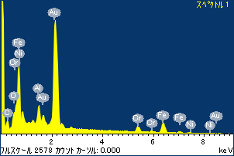

ﾌﾟﾛｼﾞｪｸﾄ : ﾌﾟﾛｼﾞｪｸﾄ 1

ｵｰﾅｰ : Administrator

領域 分析領域 2

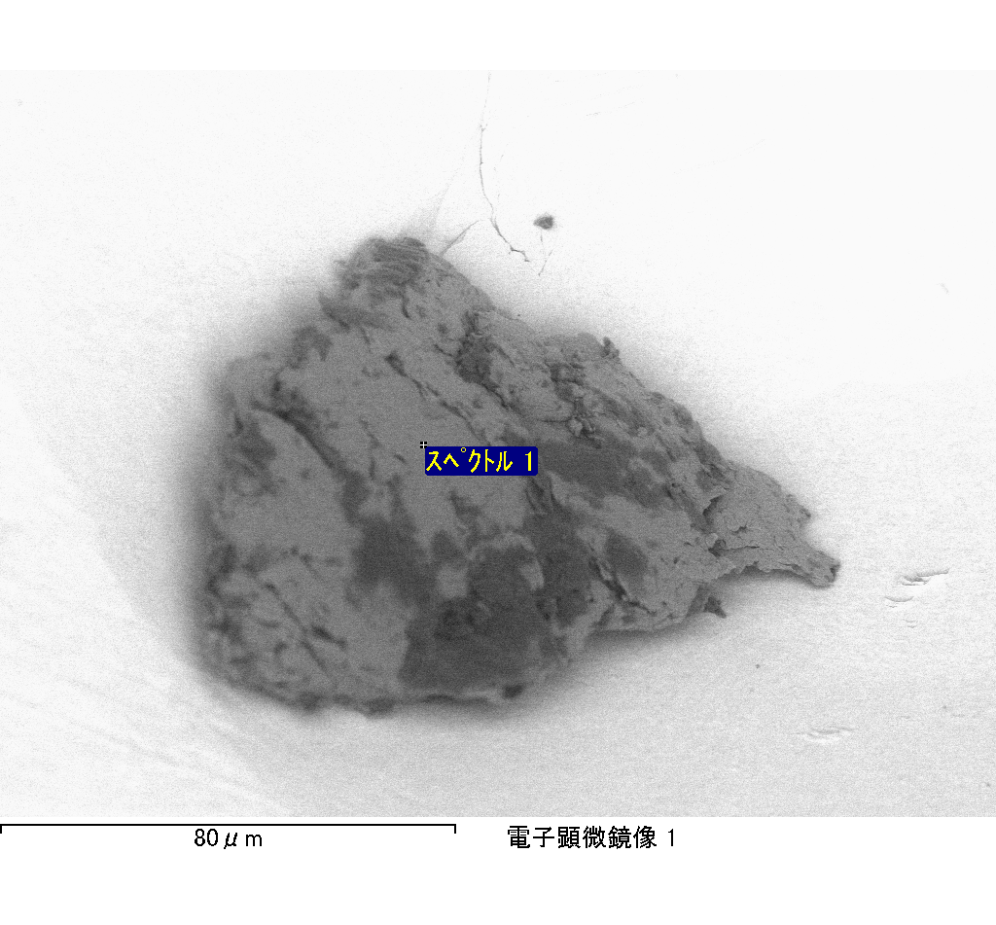

ｽﾍﾟｸﾄﾙﾗﾍﾞﾙ: ｽﾍﾟｸﾄﾙ 2

ﾗｲﾌﾞﾀｲﾑ 120.0 s

収集ｼﾞｵﾒﾄﾘ[度] :

試料傾斜角 = 0.0

方位角 = 0.0

ｴﾚﾍﾞｰｼｮﾝ = 30.0

加速電圧 = 10.00 kV

ｽﾍﾟｸﾄﾙ全ｶｳﾝﾄ数 = 240102

|  |  |  |  |
| --- | --- | --- | --- |
| ｻﾝﾌﾟﾙﾃﾞｰﾀ : | ｴﾈﾙｷﾞｰ[eV] | 分解能[eV] | ｶｳﾝﾄ数 |
| ｽﾄﾛｰﾌﾞ : | 3.8 | 51.76 | 1194184 |
|  |  |  |  |

定量最適化がおこなわれていません

ｽﾍﾟｸﾄﾙ処理 :

省略されたﾋﾟｰｸはありません

処理ｵﾌﾟｼｮﾝ : 酸素 ｽﾄｲｷｵﾒﾄﾘ (ﾉｰﾏﾗｲｽﾞ)

繰り返し回数 = 2

ｽﾀﾝﾀﾞｰﾄﾞ :

Na Albite 1999/06/01

Mg MgO 1999/06/01

Al Al2O3 1999/06/01

Si SiO2 1999/06/01

P GaP 1999/06/01

S FeS2 1999/06/01

K MAD-10 Feldspar 1999/06/01

Ca Wollastonite 1999/06/01

Cr Cr 1999/06/01

Mn Mn 1999/06/01

Fe Fe 1999/06/01

Ni Ni 1999/06/01

|  |  |  |  |  |  |
| --- | --- | --- | --- | --- | --- |
| 元素 | 質量濃度 | 原子数 | 化合物 | 化学式 |  |
|  | [%] | 濃度[%] | 濃度[%] |  |  |
| Na K | -0.03 | -0.03 | -0.04 | Na2O |  |
| Mg K | 2.22 | 2.04 | 3.68 | MgO |  |
| Al K | 74.76 | 61.85 | 141.26 | Al2O3 |  |
| Si K | 0.06 | 0.05 | 0.12 | SiO2 |  |
| P K | -14.91 | -10.75 | -34.17 | P2O5 |  |
| S K | -11.77 | -8.19 | -29.38 | SO3 |  |
| K K | -0.22 | -0.13 | -0.26 | K2O |  |
| Ca K | -0.43 | -0.24 | -0.60 | CaO |  |
| Cr K | 1.80 | 0.77 | 2.63 | Cr2O3 |  |
| Mn K | 0.47 | 0.19 | 0.61 | MnO |  |
| Fe K | 9.22 | 3.68 | 11.86 | FeO |  |
| Ni K | 3.37 | 1.28 | 4.29 | NiO |  |
| O | 35.45 | 49.46 |  |  |  |
| ﾄｰﾀﾙ | 100.00 |  |  |  |  |

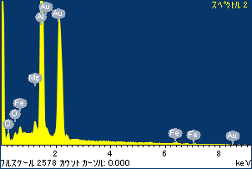

ﾌﾟﾛｼﾞｪｸﾄ : ﾌﾟﾛｼﾞｪｸﾄ 1

ｵｰﾅｰ : Administrator

領域 分析領域 2

